TUẦN 28: CHỦ ĐỀ 6: THIẾT LẬP VÀ DUY TRÌ QUAN HỆ BẠN BÈ
Bài 10: EM NUÔI DƯỠNG QUAN HỆ BẠN BÈ (T3)

I. YÊU CẦU CẦN ĐẠT:
1. Năng lực đặc thù:
- Nêu được một số việc làm tốt và chưa tốt của mình khi đối xử với bạn bè và rút kinh nghiệm cho bản thân để thực hiện tốt hơn nhằm duỵ trì mối quan hệ bạn bè.
- Biết duy trì mối quan hệ bạn bè tốt đẹp ở trường lớp và làng xóm, khối phố,...
- Biết được các yếu tố cần thiết để xây dựng tình bạn đẹp, từ đó vận dụng để duy trì tình bạn của bản thân.
2. Năng lực chung.
- Năng lực tự chủ, tự học: Biết tự chủ tự học, năm bắt nội dung, chia sẻ trong học tập.
- Năng lực giải quyết vấn đề và sáng tạo: Thực hiện tốt và có sáng tạo trong thực hiện các hoạt động của bài học để vận dụng vào thực tiễn.
- Năng lực giao tiếp và hợp tác: Biết trao đổi, góp ý cùng bạn trong hoạt động nhóm.
3. Phẩm chất.
- Phẩm chất nhân ái: Có suy nghĩ, hành động tích cực để duy trì mối qian hệ bạn bè.
- Phẩm chất chăm chỉ: Có tinh thần chăm chỉ rèn luyện để năm vững nội dung yêu cầu cần đạt của bài học.
- Phẩm chất trách nhiệm: Có ý thức trách nhiệm với lớp, tôn trọng tập thể.
II. ĐỒ DÙNG DẠY HỌC
- Kế hoạch bài dạy, bài giảng Power point.
- SGK và các thiết bị, học liệu phục vụ cho tiết dạy.

III. HOẠT ĐỘNG DẠY HỌC
Hoạt động của giáo viên | Hoạt động của học sinh
1. Khởi động:
- Mục tiêu:
+ Tạo không khí vui vẻ, khấn khởi trước giờ học.
+ Thông qua khởi động, giáo viên dẫn dắt bài mới hấp dẫn để thu hút học sinh tập trung.
- Cách tiến hành:
- GV cho HS xem đoạn phim: Bé biết quan tâm giúp đỡ khi bạn ốm – Phim hoạt hình kỹ năng sống Khôn lớn mỗi ngày Tập 3.  - GV mời HS chia sẻ cảm nhận sau khi xem  xong đoạn phim.  - GV nhận xét, tuyên dương và dẫn dắt vào bài mới. | - HS xem.  - HS chia sẻ trước lớp.
2. Hoạt động vận dụng:
- Mục tiêu:
+ Nêu được một số việc làm tốt và chưa tốt của mình khi đối xử với bạn bè và rút kinh nghiệm cho bản thân để thực hiện tốt hơn nhằm duỵ trì mối quan hệ bạn bè.
+ Biết duy trì mối quan hệ bạn bè tốt đẹp ở trường lớp và làng xóm, khối phố,...
+ Biết được các yếu tố cần thiết để xây dựng tình bạn đẹp, từ đó vận dụng để duy trì tình bạn của bản thân.
- Cách tiến hành:
Hoạt động 1: Liệt kê một số việc làm tốt và chưa tốt của em khi đối xử với bạn bè trong lớp học. ( Làm việc chung cả lớp)  - GV mời HS làm việc chung cả lớp, cùng suy nghĩ và ghi nhanh ra nháp những việc làm tốt và chưa tốt của bản thân khi đối xử với bạn bè trong lớp học  - GV mời HS báo cáo kết quả.  - GV mời HS khác nhận xét.  - GV nhận xét, tuyên dương. | ‘  - HS làm việc chung cả lớp suy nghĩ và ghi nhanh ra nháp.  - Việc làm tốt:  + Khi thấy bạn bị ngã, em đã đỡ bạn dậy.  + Khi thấy bút của bạn bị hết mực, em đã cho bạn mượn bút của em.  + Khi thấy bạn có chuyện buồn, em tâm sự, an ủi và khích lệ bạn.  + Khi thấy bạn có chuyện vui, em chúc mừng bạn.  - Việc làm chưa tốt:  + Em và Lan là bạn thân của nhau. Nhưng hôm đó, Lan cứ tránh mặt em và không nói chuyện với em. Em đã giận bạn mà không tìm hiểu lí do.  + Em cho Mai mượn quyển truyện. Mấy ngày sau Mai mang trả em, em thấy một trang bị rách. Em giận bạn mà không tìm hiểu lí do.  - HS tiến hành báo cáo trước lớp.  - HS khác nhận xét, bổ sung.  - HS lắng nghe, rút kinh nghiệm.
Hoạt động 2: Chia sẻ về một tình bạn đẹp và cách em làm để duy trì mối quan hệ bạn bè tốt đẹp đó. ( Làm việc chung cả lớp)  - Tổ chức trò chơi: Khu vườn cổ tích.  - GV dùng giấy A0 trang trí thành hình một khu vườn cổ tích, yêu cầu HS sử dụng giấy màu, dùng kéo cắt thành hình quả táo, trái tim, bông hoa đủ lớn để ghi lại những kỉ niệm về tình bạn đẹp của mình.  - GV mời một số HS lên gắn sản phẩm và chia sẻ về tình bạn đẹp và cách mà mình duy trì tình  bạn đẹp đó.  - GV mời HS khác nhận xét, bổ sung.  - GV nhận xét chung, chúc mừng HS có tình bạn đẹp và tuyên dương cũng như khích kệ HS có cách làm tốt nhằm duy trì tình bạn đẹp. | - HS lắng nghe.  - HS quan sát, sử dụng giấy màu cắt thành các hình khác nhau như trái tim, quả, bông hoa đủ lớn, ghi kỉ niệm của mình với bạn rồi gắn lên khu vườn cổ tích.  + Em và Hoa chơi với nhau từ năm lớp 1, đến năm lớp 3, gia đình bạn ấy chuyển lên thành phố khác để sinh sống. Chúng em vần thường xuyên giữ liên lạc với nhau bằng cách gọi điện, viết thư kể cho nhau nhau nghe về cuộc sống của mình.  + Em và Dung là đôi bạn thân. Chỉ vì một sự bất cẩn của người lớn mà bạn bị ốm nặng phải nhập viện. Hằng ngày, em chép bài trên lớp giúp bạn. Tối tối, em đều mượn điện thoại của bố mẹ để gọi điện hỏi thăm sức khoẻ của bạn, mong bạn mau sớm lành bệnh.  + Bạn Mai chuyển đến lớp em từ năm lớp 3. Bạn rất nhút nhát, không nói chuyện với ai. Em tự mình đến bắt chuyện, làm quen với bạn. Em còn rủ bạn khác chơi với Mai. Em rủ Mai cùng nhau tham gia hoạt động văn nghệ của lớp.  - HS chia sẻ trước lớp.  - HS nhận xét.  - HS lắng nghe, rút kinh nghiệm.
Hoạt động 3: Bình hoa Tình bạn ( Sinh hoạt nhóm 8)  - GV mời HS đọc yêu cầu.  - GV mời HS đọc tên các bông hoa.  - GV yêu cầu HS lấy giấy A3. GV chia lớp thành các nhóm 8 HS, phát cho các nhóm các bông hoa như ở bài 3.  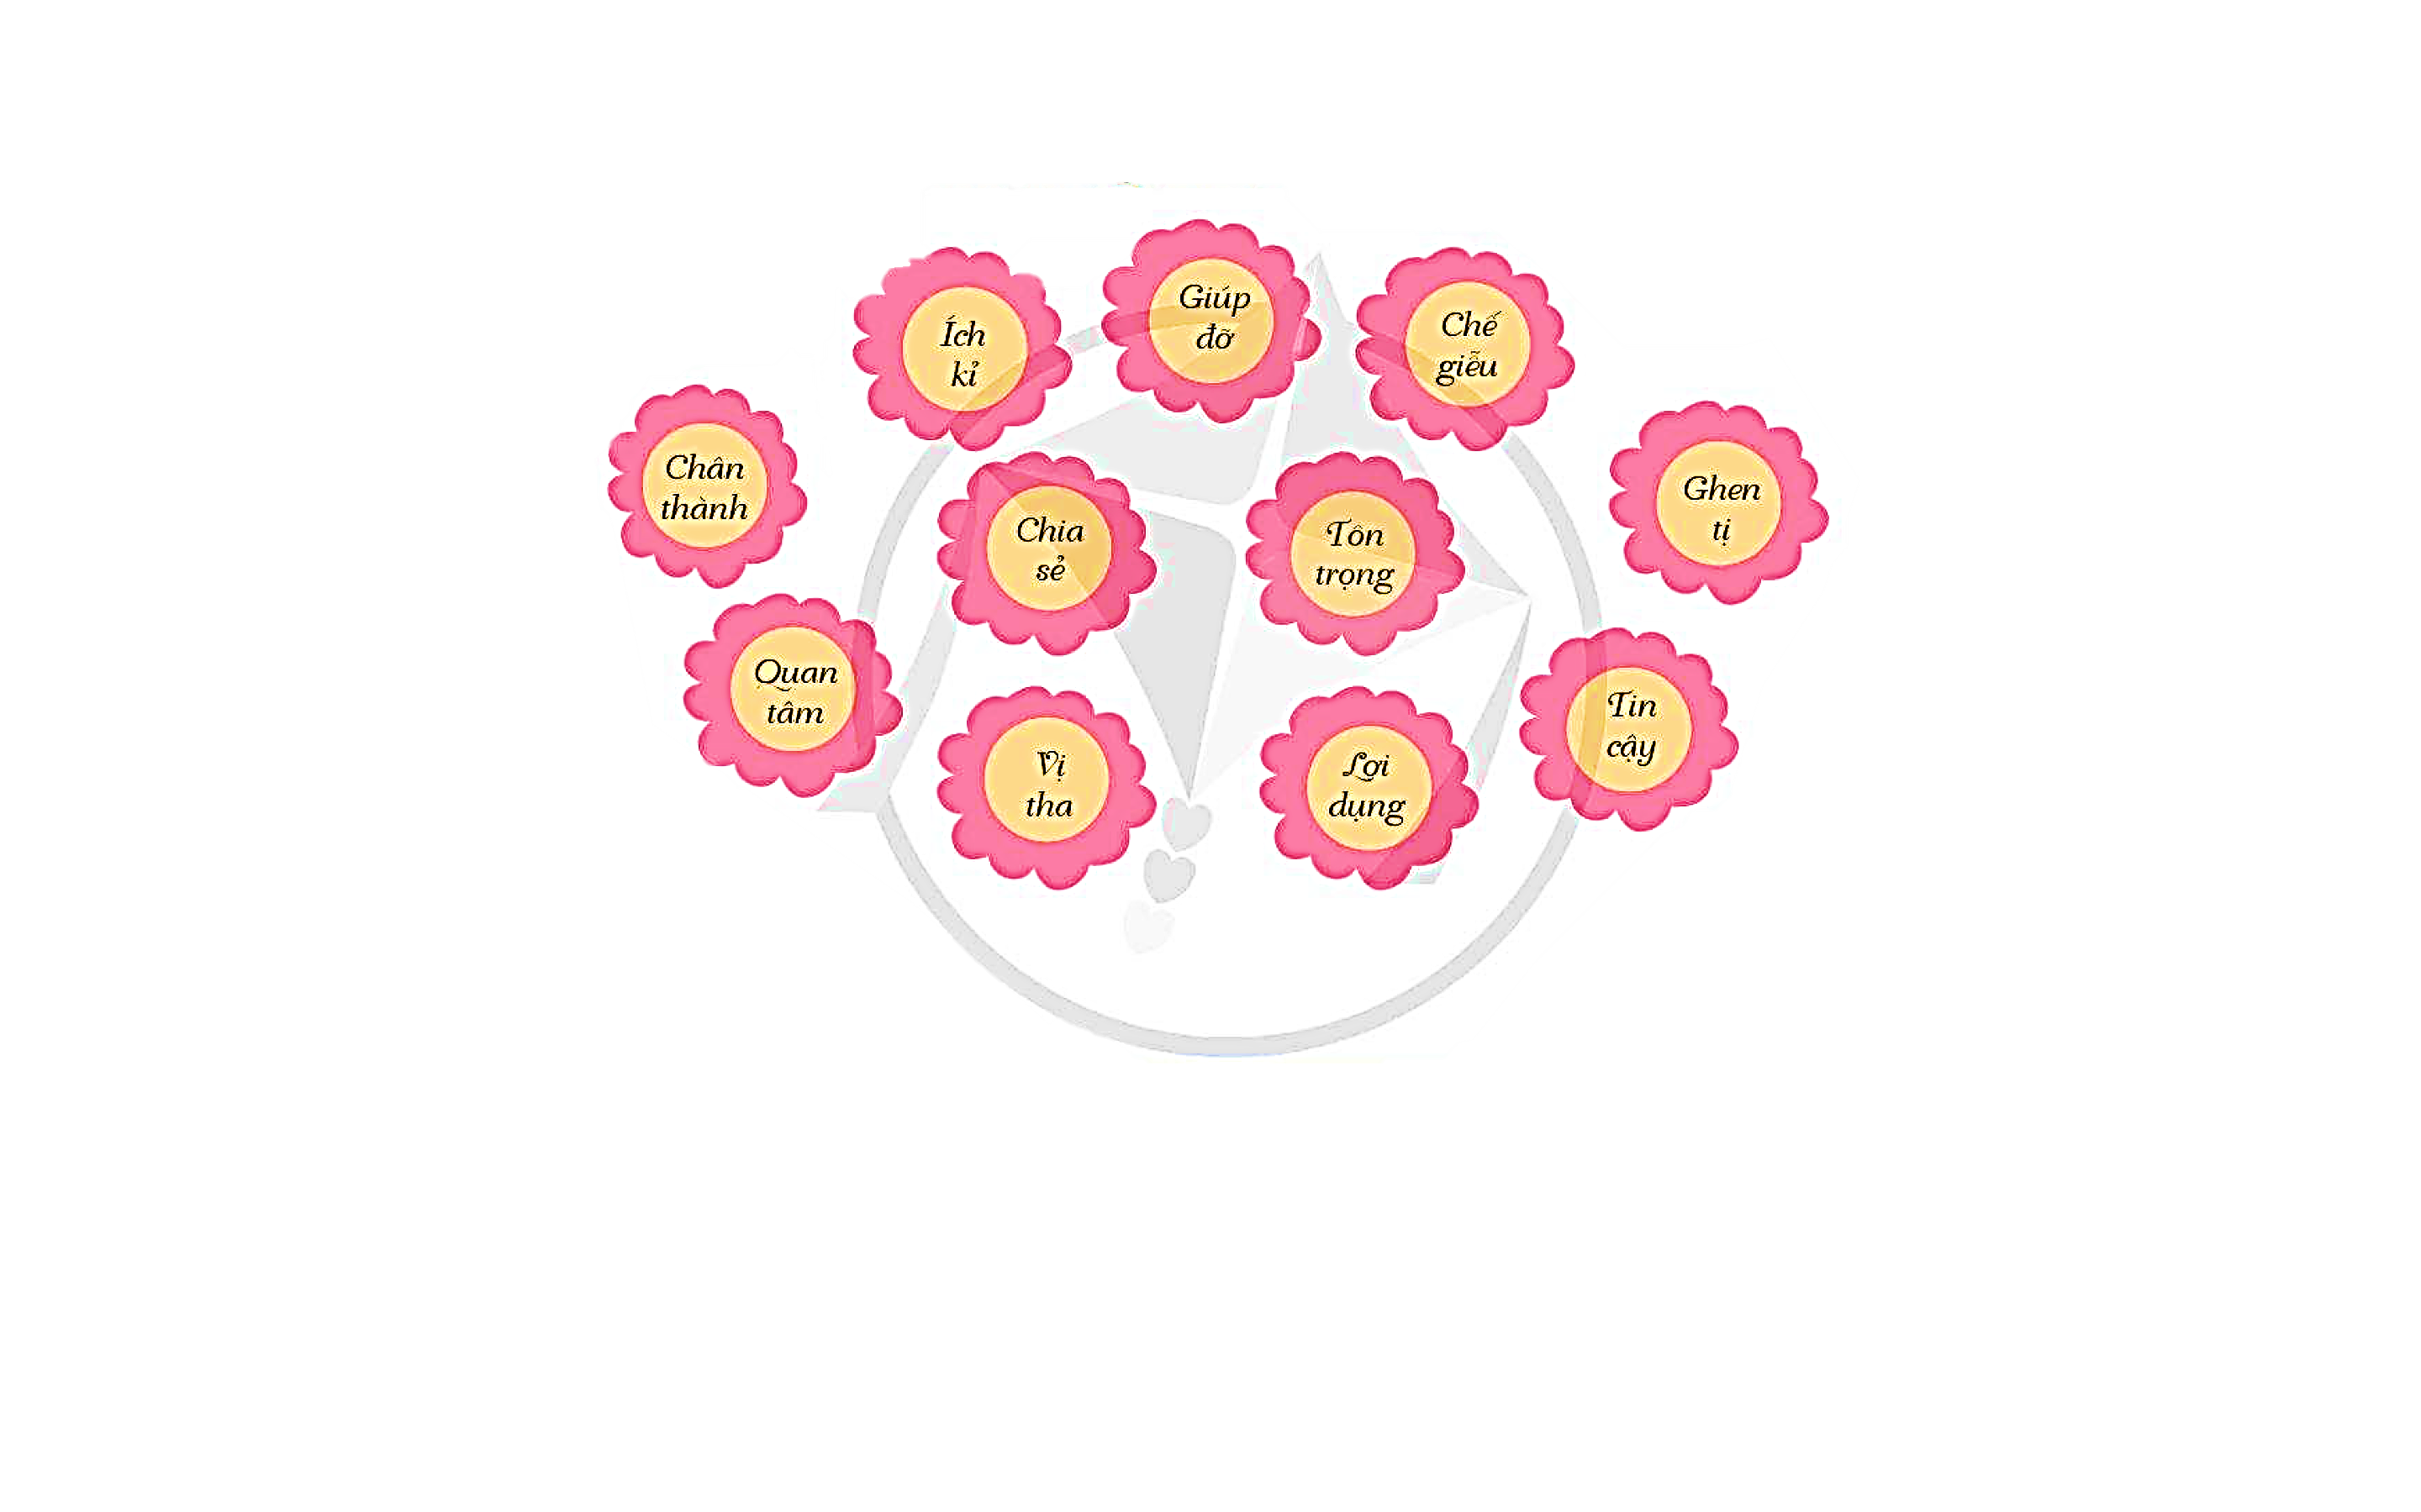  - GV hướng dẫn HS lựa chọn những bông hoa có nhuỵ hoa chứa đựng các yếu tố cần thiết để duy trì tình bạn và trang trí ( vẽ, cắt, xé dán) thành một bông hoa Tình bạn và thuyết minh về bình hoa của nhóm.  - GV khuyến khích HS trang trí sản phẩm mang tính thẩm mĩ và sáng tạo.  - GV mời đại diện các nhóm trình bày sản phẩm và thuyết minh sản phẩm của nhóm mình.  - GV mời các nhóm khác nhận xét.  - GV nhận xét, tuyên dương. | - 1HS đọc yêu cầu. Lớp đọc thầm.  - 1HS đọc tên các bông hoa.  - HS thực hiện theo yêu cầu.  - HS lắng nghe, lựa chọn các bông hoa có nhuỵ chứa đựng các yếu tố cần thiết để duy trì tình bạn và hình thức trang trí của mình. Sau đó, trao đồi và thảo luận để đưa ra bài thuyết minh về bình hoa Tình bạn của nhóm mình.  Chọn những bông hoa đẹp để tạo thành bình hoa Tình bạn: Chân thành, Quan tâm, Chia sẻ, Vị tha, Giúp đỡ, Tôn trọng, Tin cậy.  - Các nhóm chia sẻ, báo cáo kết quả.  - Các nhóm nhận xét, bổ sung.  - HS lắng nghe, rút kinh nghiệm.
4. Vận dụng trải nghiệm.
- Mục tiêu:
+ Củng cố những kiến thức đã học trong tiết học để học sinh khắc sâu nội dung.
+ Vận dụng kiến thức đã học vào thực tiễn.
+ Tạo không khí vui vẻ, hào hứng, lưu luyến sau khi học sinh bài học.
- Cách tiến hành:
- GV yêu cầu HS cùng hoạt động theo nhóm 4, cùng trao đổi và thảo luận để xây dựng quy tắc ứng xử với bạn bè.  - GV mời đại diện các nhóm chia sẻ.  - GV mời các nhóm nhận xét.  - GV nhận xét, tuyên dương HS.  - GV chiếu lời khuyên và yêu cầu HS đọc.  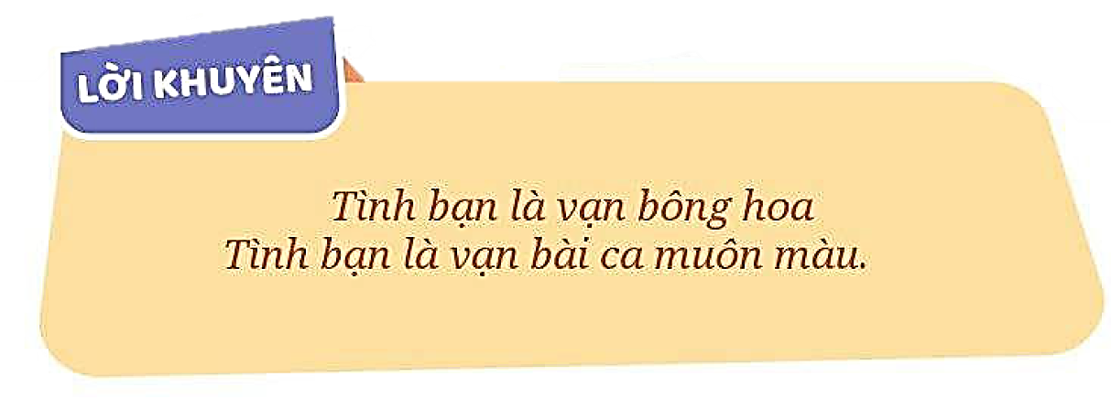  - Nhận xét sau tiết dạy.  - Dặn dò về nhà. | - HS trao đổi nhóm đôi.  - Các nhóm chia sẻ quy tắc.  - Các nhóm khác nhận xét, bổ sung.  - HS lắng nghe, rút kinh nghiệm.  - 1HS đọc lời khuyên, lớp đọc thầm.  - HS lắng nghe, rút kinh nghiệm.
IV. ĐIỀU CHỈNH SAU BÀI DẠY:
..............................................................................................................................
..............................................................................................................................
..............................................................................................................................
---------------------------------------------------

